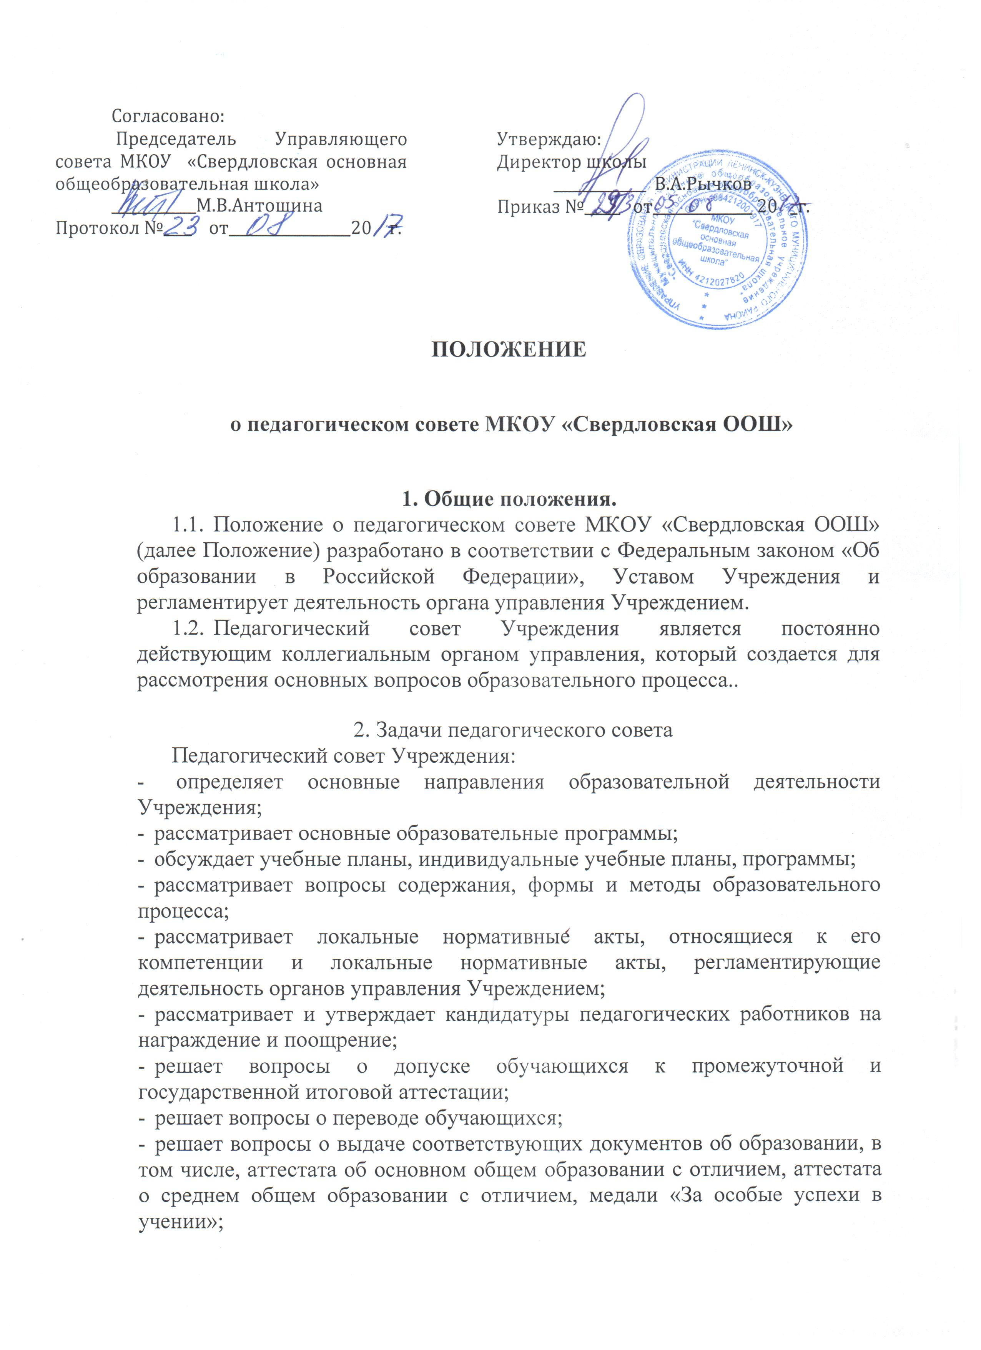
- принимает решение об отчислении обучающихся по инициативе Учреждения, в случае применения к обучающемуся, достигшему возраста пятнадцати лет, отчисления как меры дисциплинарного взыскания;
- выдвигает кандидатуры педагогических работников в состав Совета Учреждения.
- Состав педагогического совета и организация работы.
3.1. Членами педагогического совета являются все педагогические работники, а также иные работники Учреждения, чья деятельность связана с содержанием и организацией образовательного процесса. Председателем педагогического совета Учреждения является директор Учреждения.
  - В необходимых случаях на заседание педагогического совета приглашаются представители общественных организаций, учреждений, взаимодействующих с данным Учреждением по вопросам образования, родители обучающихся и т.д. Необходимость их приглашения определяется председателем педагогического совета, учредителем. Лица, приглашенные на заседание педагогического совета, пользуются правом совещательного голоса.
  - Педагогический совет избирает из своего состава секретаря на учебный год. Секретарь педагогического совета работает на общественных началах, работа в качестве секретаря педагогического совета может быть премирована из стимулирующего фонда образовательного Учреждения.
  - Педагогический совет работает по плану, являющемуся составной частью плана работы Учреждения.
  - Педагогический совет Учреждения в полном составе собирается не реже четырех раз в год. Срок полномочий педагогического совета - бессрочно.
  - Решения педагогического совета Учреждения по вопросам, входящим в его компетенцию, правомочны, если на заседании присутствовало не менее половины его членов. Решения принимаются простым большинством голосов. При равенстве голосов голос председателя педагогического совета Учреждения является решающим. Локальные нормативные акты педагогического совета Учреждения издаются в виде решений, которыми могут утверждаться положения, правила, порядки, регламенты, образовательные программы, иные документы.
3.7. Педагогический совет Учреждения вправе выступать от имени Учреждения по вопросам, отнесенным к его компетенции, определенным Уставом Учреждения.
3.8 Организацию выполнения решений педагогического совета осуществляет директор Учреждения и ответственные лица, указанные в решении. Результаты этой работы сообщаются членам педагогического совета на последующих его заседаниях.

4. Документация педагогического совета.
4.1.Заседания педагогического совета оформляются протокольно. В книге протоколов фиксируется ход обсуждения вопросов, выносимых на педагогический совет, предложения и замечания членов педагогического совета.
4.2 Протоколы подписываются председателем и секретарем педагогического совета.
4.3. Нумерация протоколов ведется от начала учебного года.
4.4. Перевод обучающихся в следующий класс, их выпуск оформляются
списочным составом.
4.5. Книга протоколов педагогического совета образовательного Учреждения постоянно хранится в делах учреждения и передается по акту.
4.6.Книга протоколов педагогического совета нумеруется постранично, прошнуровывается, скрепляется подписью директора и печатью Учреждения.

